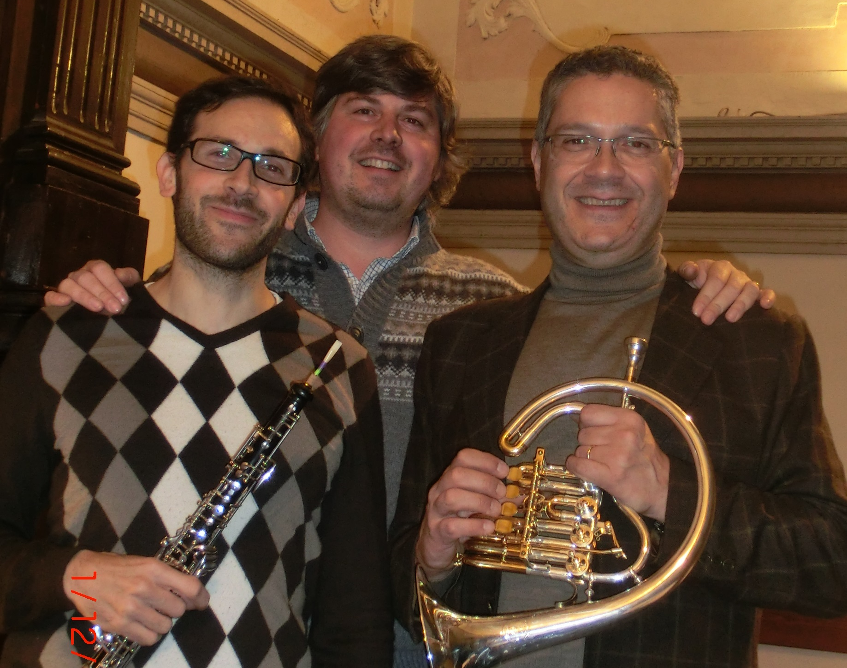
TriottOcento è un gruppo cameristico che si avvale della collaborazione di professionisti, che svolgono la loro attività nelle maggiori istituzioni italiane in qualità di professori d’orchestra come solisti e docenti di strumento e nella particolarità dell’organista Zane, restauratore di organi, proponendo un repertorio che spazia dall’epoca barocca, all’opera, fino alla musica da film. L’organico del gruppo si contraddistingue per la varietà delle combinazioni strumentali, che permettono di assecondare le diverse esigenze del repertorio cameristico. Ha partecipato con numerosi concerti a festival quali Organi storici in Cadore, Festival organistico di Noale, Rassegna pro organo in val di Fiemme. Tutte le esecuzioni hanno come obiettivo, oltre che una continua ricerca tecnico-stilistica, il coinvolgimento emotivo del pubblico grazie a un repertorio sempre vario e brillante.
Graziano Cester si è diplomato in tromba presso il conservatorio B. Marcello di Venezia. Ha seguito i corsi di letteratura barocca per tromba, tromba naturale e musica d’insieme per ottoni, tenuti da E.H. Tarr, e corsi con P. Thibaud; si è poi perfezionato a Winterthur (CH) con C. Rippas. Svolge attività concertistica in Italia e all’estero sia come solista che in formazioni cameristiche di ottoni e con organo e orchestra (Accademia Bach di Padova, Orchestra da camera di Padova e del Veneto, Orchestra del Teatro comunale di Treviso, Orchestra del Teatro Olimpico di Vicenza, Orchestra da camera di Belluno, Orchestra sinfonica di Udine, Orchestra Segattini, Orchestra della Cappella musicale della basilica del Santo di Padova, Orchestra delle Venezie), esibendosi in importanti festival nazionali ed europei. Ha collaborato in qualità di orchestrale con Franco Zeffirelli, Elsa Fonda, Ugo Pagliai ed Enrico Stinchelli. Nel 2011 ha tenuto una serie di concerti per tromba e organo a Cracovia per le celebrazioni dedicate al pontefice Giovanni Paolo II. È componente del Trio Classico; suona in duo e in trio, tromba e organo o pianoforte, con Francesco Zane, Stefano Maso, Valerio Casarin, Fabrizio Mason, Bernardino Zanetti. Per le sue esecuzioni si avvale di strumenti moderni a pistoni o cilindri, di copie di antichi strumenti (tromba naturale) e del corno da caccia. Ha inciso per Rivoalto, Ares, RS e AMADEUS. Da anni si dedica alla didattica, alla ricerca e alla pedagogia.
Luigi Pradelle è nato nel 1976 in provincia di Treviso; dopo la maturità si dedica allo studio dell’oboe. Seguito da A. Mion, P. Brunello e S. Gani impara lo strumento fino ad appassionarsi e ad avvicinarsi anche alla musica antica con P. Grazzi e S. Vezzani. Tuttora si dedica allo studio del repertorio moderno ed antico per oboe e suona in diverse formazioni. Collabora come corno inglese stabile con l’orchestra Giovani Musicisti Veneti di Treviso, con l’orchestra Gruppo d’Archi Veneto e come aiuto all’orchestra AIR di Conegliano. In veste di solista collabora con diversi pianisti ed organisti tra i quali F. Zane, R. Gava e S. Maso, affrontando un programma che spazia dal Barocco alla musica del tardo ‘900. Collabora con un giovane gruppo musicale per eseguire spettacoli a tema quali celebrazioni di avvenimenti storici e musical. È direttore della corale S.M. Maddalena di Cappella Maggiore.
Francesco Zane è organista titolare della Basilica dei Santi Giovanni e Paolo a Venezia. Organista onorario della Chiesa Luterana in Venezia. Dopo gli studi di organo sotto la guida di R. Micconi e quelli di canto con P. Hebert al conservatorio B. Marcello di Venezia, si dedica costantemente al servizio liturgico e alla riscoperta del repertorio ottocentesco italiano, sia per organo che per coro. Svolge attività di intonatore, accordatore, manutentore e di restauro di organi a canne per importanti case organarie e in proprio.

